

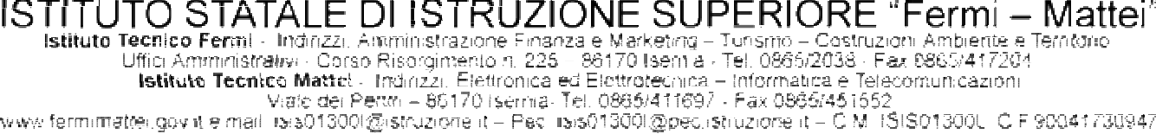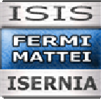

ICDL (International Computer Driving Licence)

**Patente Europea del Computer**

# Un passaporto per il mondo del lavoro

***PRENOTAZIONE ESAME ICDL***

***scrivere in stampatello***

#  CANDIDATO INTERNO: classe /

 **CANDIDATO ESTERNO**

 **CANDIDATO CONVENZIONATO CON**

**Corso AFM/SIA/CAT/Turismo/Informatica e Telecomunicazioni/Elettronica e Elettrotecnica**

# (scuola/ente)

Il/La sottoscritto/a nato/a a ( ) il residenza ( ),Via Tel.

in possesso della **SKILL CARD N°**

**chiede**

di poter sostenere in data / / 20__ gli esami relativi ai seguenti moduli:

Dichiara di essere a conoscenza delle norme per il conseguimento della Nuova Patente Europea del Computer e, in particolare, delle modalità di svolgimento degli esami.



**Computer Essentials**

**IT Security**







**Online Essentials**

**Presentation**

**Web Editing**

**Image Editing**







**Word Processing**

**Online Collaboration**

**Cad2D**







**Spreadsheets**

**Using Databases**

**Cad3D**







**Pagamento su Pagonline/Argo**

Isernia,

Firma